
软件过程与管理实验 石家庄铁道大学信息学院

实验1：个人软件过程
本次实验内容是个人软件过程部分，通过本次实验，学生将掌握以下内容：
1、掌握个人软件过程中的基本理念和各个台阶上对应的软件过程和活动。
2、能够使用个人软件过程的辅助工具PSP Studio和Process Dashboard来提高自己的软件开发的管理水平。
3、会用COCOMO II模型对软件工作量进行估计。

[实验任务一]：COCOMO II 软件的使用
- 通过自己看Manual，熟悉COCOMO II软件的使用；
主界面简单介绍
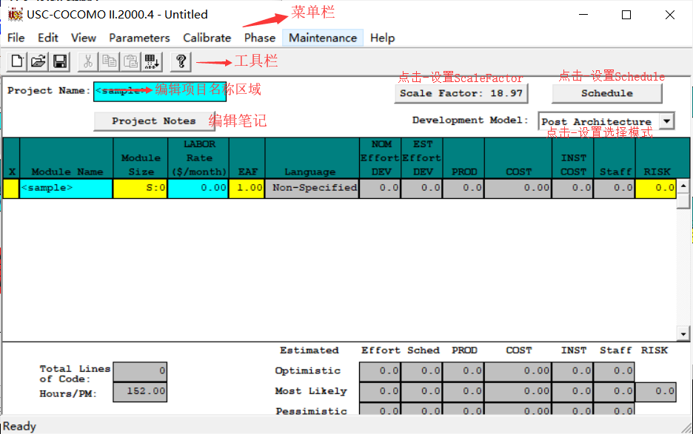
Edit下添加模型(或使用工具栏的快捷键)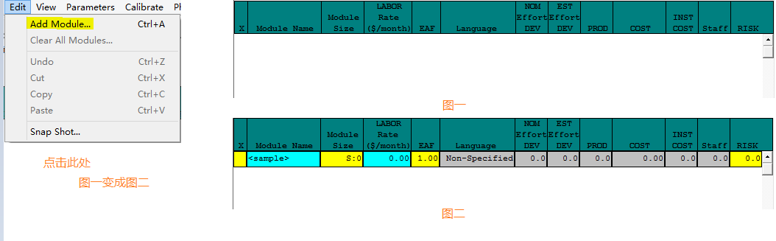
- 验证软件工作量估计_例子.ppt中的例子，结果如下所示：

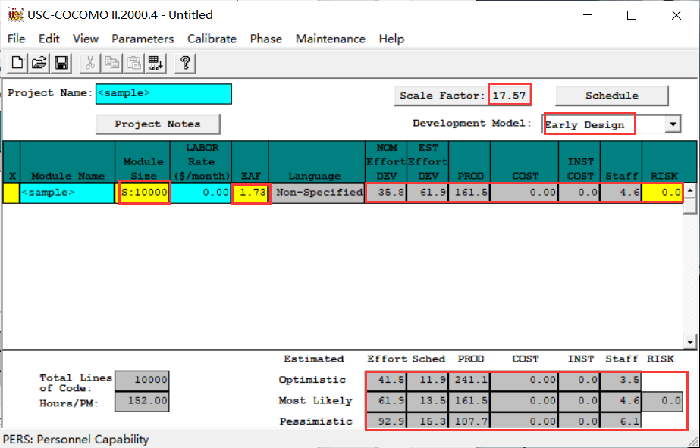
- 提交扩展名为est的COCOMO项目文件，并将结果进行截图。

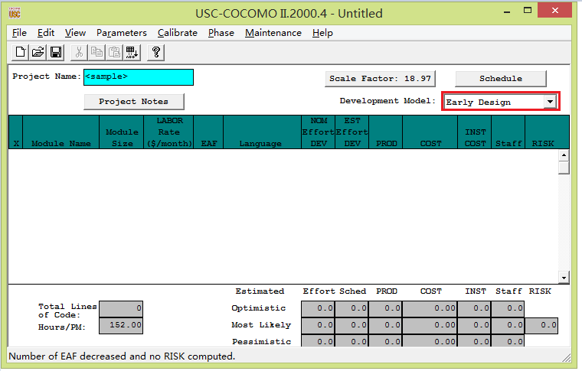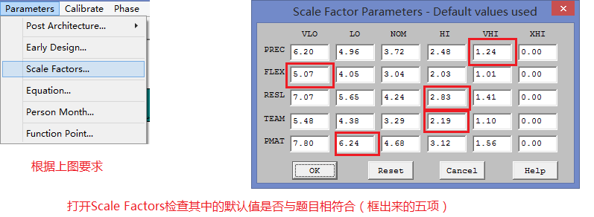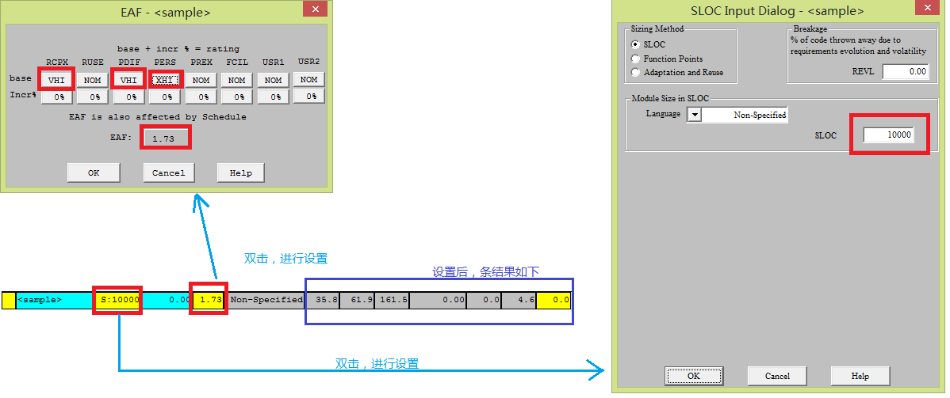

[实验任务三]：代码规范和评审模板的建立
